
Institut Supérieur de Management, d’Administration et de Génie Informatique

MediBot-RAG
RAPPORT DE PROJET DE FIN DE MODULE

Agent Conversationnel Médical Intelligent
basé sur l'Architecture Retrieval-Augmented Generation (RAG)

Filière : CI 2 Informatique Intelligence Artificielle & Machine Learning
Module : NLP

Encadré par : M. LAZAAR Mohammed
Réalisée par : MEZOUAHI Kaoutar

Année Universitaire 2025 – 2026

Table des matières
Résumé 3
Abstract 4
1. Introduction 5
1.1 Contexte Général 5
1.2 Problématique 5
1.3 Objectifs du Projet 5
1.4 Justification du Choix RAG 5
2. Cadre Théorique 6
2.1 Les Transformers et les Modèles de Langage 6
2.2 L'Architecture RAG (Retrieval-Augmented Generation) 6
2.3 Embeddings et Similarité Cosinus 7
2.4 FAISS — Facebook AI Similarity Search 7
3. Analyse et Conception 8
3.1 Architecture Globale du Système 8
3.2 Diagramme de Séquence — Flux Question → Réponse 8
3.4 Diagramme de Pipeline RAG 9
4. Implémentation Technique 11
4.1 Structure du Projet 11
4.2 Pipeline d'Ingestion des Documents (Phase Offline) 11
4.3 Pipeline de Requête (Phase Online — rag_chain.py) 12
4.4 Optimisations Techniques Implementées 13
4.5 Technologies Utilisées 13
4.6 Interface Streamlit 13
5. Fonctionnalités Avancées Développées 15
5.1 Agent Médical avec Mémoire Conversationnelle (agent_medibot.py) 15
5.2 Détecteur d'Intentions NLP (intent_detector.py) 15
5.3 Pipeline d'Évaluation Automatisée (evaluation.py & evaluator.py) 15
6. Expérimentation et Résultats 16
6.1 Corpus Médical Constitué 16
6.2 Tests de Pertinence des Réponses 16
6.3 Performances Temporelles 16
7. Conclusion et Perspectives 17
7.1 Bilan du Projet 17
7.2 Forces et Points Distinctifs 17
7.3 Limites Identifiées et Perspectives d'Amélioration 17
Annexes 18
Annexe A — Glossaire Technique 18
Annexe B — Références Bibliographiques 18
Annexe C — Dépôt du Projet 18

Résumé
Ce rapport présente MediBot-RAG, un assistant conversationnel médical intelligent développé dans le cadre du module NLP & RAG de la deuxième année du Cycle Ingénieur en Intelligence Artificielle (CI2 AI). Le projet s'inscrit dans une problématique concrète : les Large Language Models (LLM) classiques génèrent des réponses plausibles mais potentiellement incorrectes — un phénomène connu sous le nom d'hallucination — ce qui les rend inadaptés à un usage médical direct.
MediBot-RAG propose une architecture Retrieval-Augmented Generation (RAG) complète, fonctionnant entièrement en local (offline) afin de garantir la confidentialité des données médicales. Le système ingère un corpus de 14 documents médicaux officiels (HAS France, WHO, ACS), les découpe en 1 431 fragments (chunks), les vectorise avec le modèle all-MiniLM-L6-v2 (384 dimensions), et les indexe dans une base vectorielle FAISS. À chaque question, les trois fragments les plus pertinents sont récupérés par similarité cosinus, puis transmis au LLM local Ollama/phi3:mini pour générer une réponse sourcée.
Au-delà du pipeline RAG de base, le projet a développé des composants avancés : un assistant intelligent avec mémoire conversationnelle, un détecteur d'intentions et un pipeline d'évaluation automatisée.

Mots-clés : RAG · LangChain · FAISS · Ollama · Embeddings · Streamlit · NLP · LLM · Confidentialité · Multilingue

Abstract
This report presents MediBot-RAG, an intelligent medical conversational agent developed as part of the NLP & RAG module in the second year of the AI Engineering program (CI2 AI). The project addresses a concrete challenge: classical Large Language Models tend to hallucinate — generating plausible but factually incorrect answers — making them unsuitable for direct medical use.
MediBot-RAG implements a complete Retrieval-Augmented Generation (RAG) architecture running fully offline to ensure medical data privacy. The system ingests 14 official medical documents (HAS France, WHO, ACS), splits them into 1,431 text chunks, embeds them with all-MiniLM-L6-v2 (384 dimensions), and indexes them in a FAISS vector store. At inference time, the top-3 most relevant chunks are retrieved via cosine similarity and passed to the local Ollama/phi3:mini LLM to generate a sourced answer.

1. Introduction

1.1 Contexte Général
L'essor de l'intelligence artificielle générative a profondément transformé la manière dont nous accédons à l'information. Des modèles comme GPT-4 ou LLaMA ont démontré des capacités impressionnantes de compréhension et de génération du langage naturel. Cependant, leur déploiement dans des domaines sensibles — en particulier le domaine médical — soulève des questions fondamentales de fiabilité, de traçabilité et de confidentialité.
En France, les données médicales sont soumises au Règlement Général sur la Protection des Données (RGPD) et au Règlement européen sur l'IA (AI Act). Toute solution exploitant des informations de santé doit garantir un traitement sécurisé, ce qui exclut d'emblée les solutions basées sur des API cloud non souveraines.

1.2 Problématique
Comment concevoir un agent conversationnel médical qui réunit :
• La puissance générative des LLM modernes,
• L'exactitude vérifiable de sources scientifiques officielles,
• La confidentialité absolue des données patients

1.3 Objectifs du Projet
Objectif | Description | Indicateur de Succès
Exactitude | Réponses ancrées dans des sources médicales vérifiées (HAS, WHO, ACS) | Score de confiance ≥ 85%
Traçabilité | Citation systématique des sources par chunk | Source affichée pour chaque réponse
Confidentialité | Architecture 100% offline — aucune donnée envoyée au cloud | Zéro appel API externe
Multilingue | Support FR / EN / AR avec détection automatique | Détection correcte > 95%
Évolutivité | Indexation incrémentale de nouveaux PDFs depuis l'interface | Nouveau doc indexé en < 1 min
Sécurité | Guardrail urgence + score de fiabilité + filtre hors-sujet | Aucune urgence médicale manquée

1.4 Justification du Choix RAG
Face à cette problématique, l'architecture Retrieval-Augmented Generation (RAG) s'impose comme la solution la plus adaptée. Contrairement à un fine-tuning coûteux et figé, le RAG sépare la connaissance (documents indexés) de la capacité générative (LLM), ce qui permet :
- D'ancrer les réponses dans un corpus documentaire contrôlé et mis à jour sans ré-entraînement
- D'éliminer ou de réduire drastiquement les hallucinations grâce à la récupération de contexte factuel
- D'offrir une traçabilité complète via les citations de chunks
- De fonctionner hors ligne, garantissant la confidentialité des données médicales

2. Cadre Théorique

2.1 Les Transformers et les Modèles de Langage
Les Transformers, introduits par Vaswani et al. (2017) dans l'article fondateur « Attention is All You Need », ont révolutionné le traitement automatique du langage naturel. Leur mécanisme d'attention multi-tête permet de capturer des dépendances à longue distance dans un texte, contrairement aux approches récurrentes (LSTM, GRU) limitées par leur fenêtre de contexte.
Les LLM modernes (GPT, LLaMA, Phi) sont des Transformers decoder-only pré-entraînés sur des corpus massifs (centaines de milliards de tokens) puis affinés par instruction (RLHF). Malgré leurs performances remarquables, ils présentent des limites critiques pour un usage médical :
Limite | Description | Impact Médical
Hallucination | Génération de faits plausibles mais faux | Diagnostic erroné potentiel
Connaissance figée | Coupure à la date d'entraînement | Recommandations obsolètes
Absence de sources | Aucune citation vérifiable | Impossible à auditer
Dépendance cloud | API distante obligatoire | Violation RGPD / confidentialité

2.2 L'Architecture RAG (Retrieval-Augmented Generation)
Le RAG, formalisé par Lewis et al. (2020) chez Meta AI, combine deux composants complémentaires pour pallier les limites des LLM standalone :
- Retriever : Récupère les documents (chunks) les plus pertinents depuis une base vectorielle
- Generator : Génère une réponse cohérente en s'appuyant exclusivement sur les documents récupérés

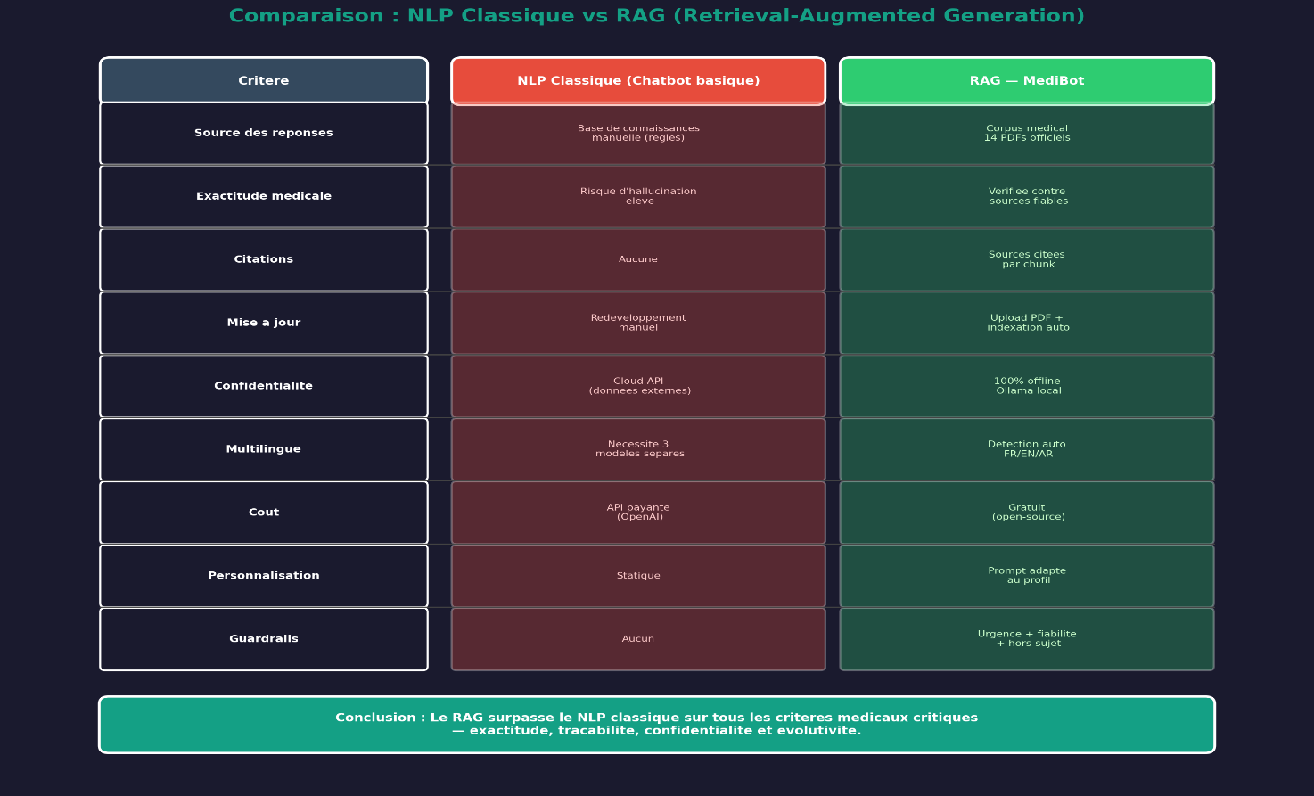
Figure 1 — Comparaison NLP Classique vs Architecture RAG

2.3 Embeddings et Similarité Cosinus
Un embedding est une représentation vectorielle dense d'un texte dans un espace de haute dimension. Le modèle all-MiniLM-L6-v2 (HuggingFace) produit des vecteurs de 384 dimensions. La similarité entre deux textes est mesurée par la similarité cosinus :
similarité(v1, v2) = (v1 · v2) / (‖v1‖ × ‖v2‖)

• Valeur = 1 → vecteurs identiques (textes très similaires)
• Valeur = 0 → vecteurs orthogonaux (textes indépendants)
• Valeur = -1 → vecteurs opposés (textes antinomiques)
Cette métrique est particulièrement adaptée aux embeddings normalisés et permet une recherche sémantique robuste, indépendante de la longueur des textes comparés.

2.4 FAISS — Facebook AI Similarity Search
FAISS est une bibliothèque développée par Meta AI, optimisée pour la recherche de similarité dans des espaces vectoriels de très grande dimension. Elle propose plusieurs structures d'index selon le compromis vitesse/précision souhaité :
Index FAISS | Complexité | Usage
IndexFlatIP | O(n) — exact | Corpus < 100k chunks
IndexIVFFlat | O(√n) — approché | Corpus > 100k chunks
IndexHNSW | O(log n) — approché | Production haute performance

Dans MediBot-RAG, l'index IndexFlatIP est utilisé sur un corpus de 1 431 chunks — une taille adaptée à une recherche exacte en temps réel.

3. Analyse et Conception

3.1 Architecture Globale du Système
MediBot-RAG est organisé en cinq couches fonctionnelles distinctes, depuis l'ingestion des documents bruts jusqu'à la présentation de la réponse à l'utilisateur. Cette séparation en couches garantit la modularité et l'évolutivité du système.
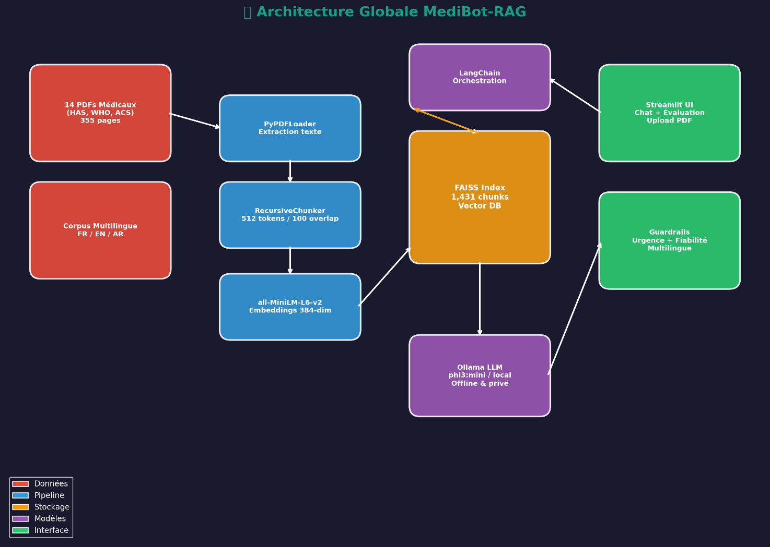
Figure 2 — Architecture Globale de MediBot-RAG

Couche | Composant | Technologie
1. Données | 14 PDFs médicaux officiels (355 pages) | HAS, WHO, ACS, FCM
2. Pipeline | Extraction → Chunking → Embedding | PyPDFLoader · RecursiveTextSplitter · MiniLM
3. Stockage | Index vectoriel FAISS local (1 431 chunks) | FAISS · IndexFlatIP
4. Modèles | Orchestration RAG + Génération locale | LangChain · Ollama phi3:mini
5. Interface | Chat · Évaluation · Upload PDF | Streamlit

3.2 Diagramme de Séquence — Flux Question → Réponse
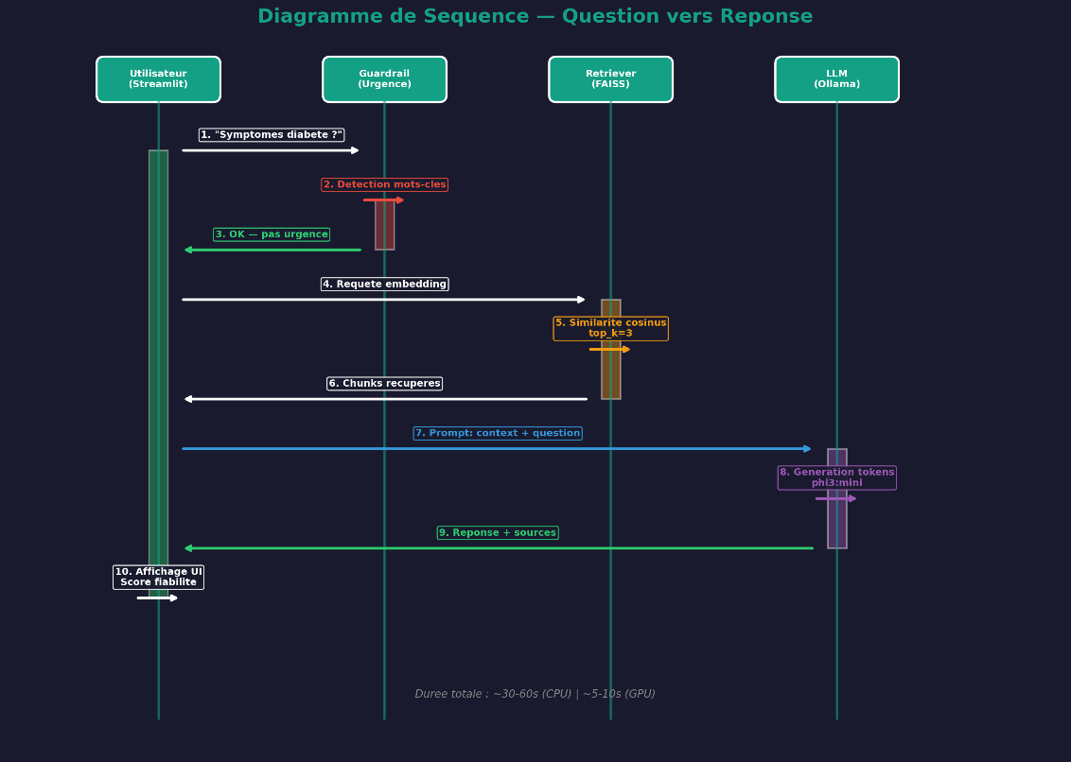

Le flux complet d'une question à sa réponse comprend dix étapes séquentielles :
- L'utilisateur saisit une question via l'interface Streamlit
- Le guardrail analyse la question à la recherche de mots-clés d'urgence
- Si urgence détectée → réponse immédiate « Appelez le 15 (SAMU) ou le 112 »
- La question est encodée en vecteur par all-MiniLM-L6-v2 (384 dimensions)
- FAISS effectue une recherche par similarité cosinus (top_k = 3)
- Les 3 chunks les plus pertinents sont récupérés avec leurs métadonnées
- Un prompt médical structuré est construit (contexte + question )
- Ollama/phi3:mini génère la réponse en mode streaming
- La réponse, les sources citées et le score de fiabilité sont affichés

Durée totale estimée : 30 à 180 secondes sur CPU · 5 à 10 secondes sur GPU CUDA.

3.4 Diagramme de Pipeline RAG
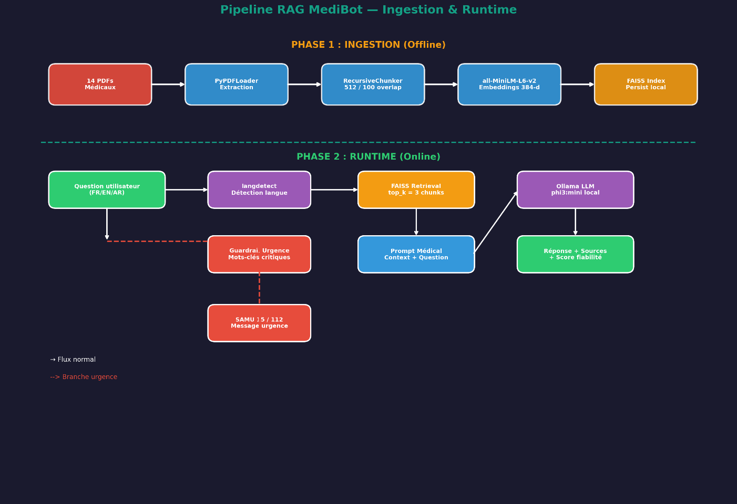

4. Implémentation Technique

4.1 Structure du Projet
medibot-rag/
├── app.py # Interface Streamlit (Chat + Évaluation + Upload)
├── ingest.py # Script d'ingestion initiale du corpus
├── config.yaml # Configuration centralisée
├── requirements.txt
├── src/
│ ├── document_loader.py # Extraction PDF + métadonnées
│ ├── chunker.py # Découpage en chunks avec overlap
│ ├── vector_store.py # FAISS + embeddings (GPU/CPU auto-détection)
│ ├── rag_chain.py # Chaîne RAG prompt médical
│ ├── agent_medibot.py # Agent intelligent avec mémoire [avancé]
│ ├── intent_detector.py # Détecteur d'intentions NLP [avancé]
│ ├── evaluation.py # Benchmark interne (10 questions médicales)
│ └── evaluator.py # Évaluation externe PubMedQA
└── data/
├── raw/ # PDFs source (14 documents médicaux)
└── faiss_index/ # Base vectorielle persistante générée

4.2 Pipeline d'Ingestion des Documents (Phase Offline)
Le pipeline d'ingestion est déclenché une seule fois (ou lors de l'ajout de nouveaux documents). Il comprend quatre étapes enchaînées implémentées dans document_loader.py, chunker.py et vector_store.py.
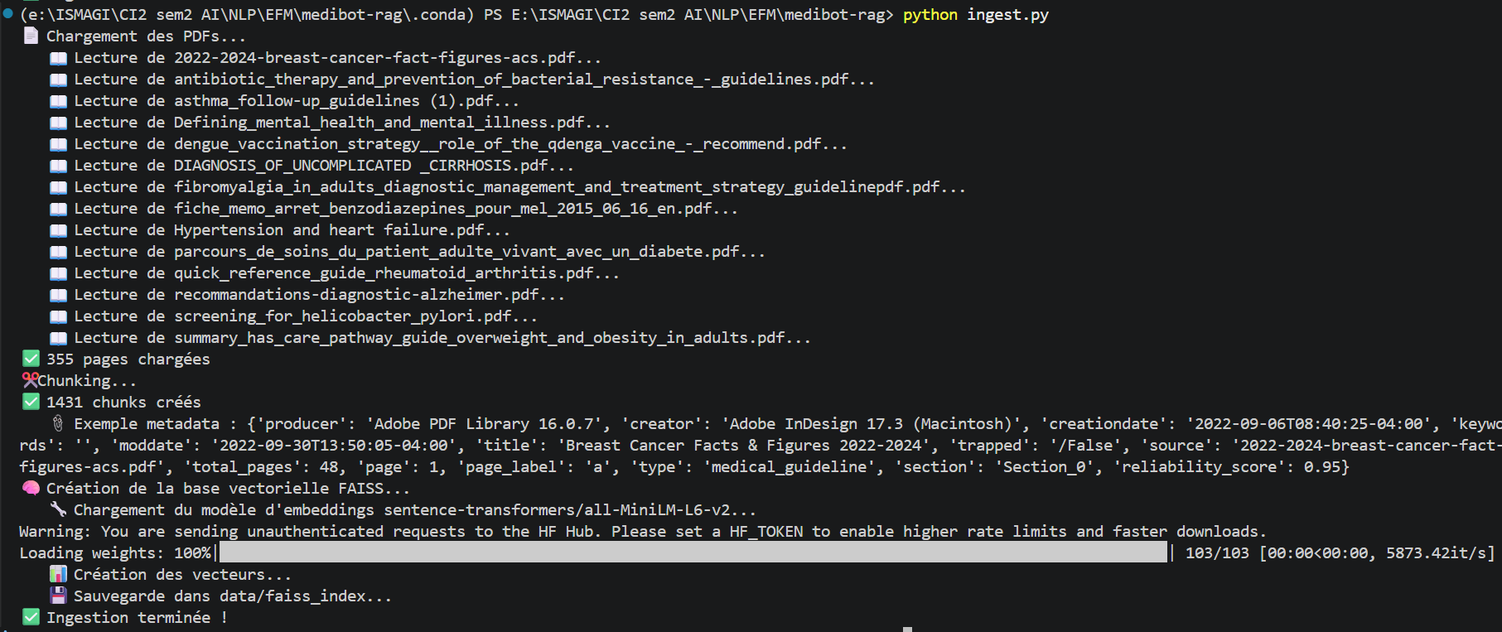

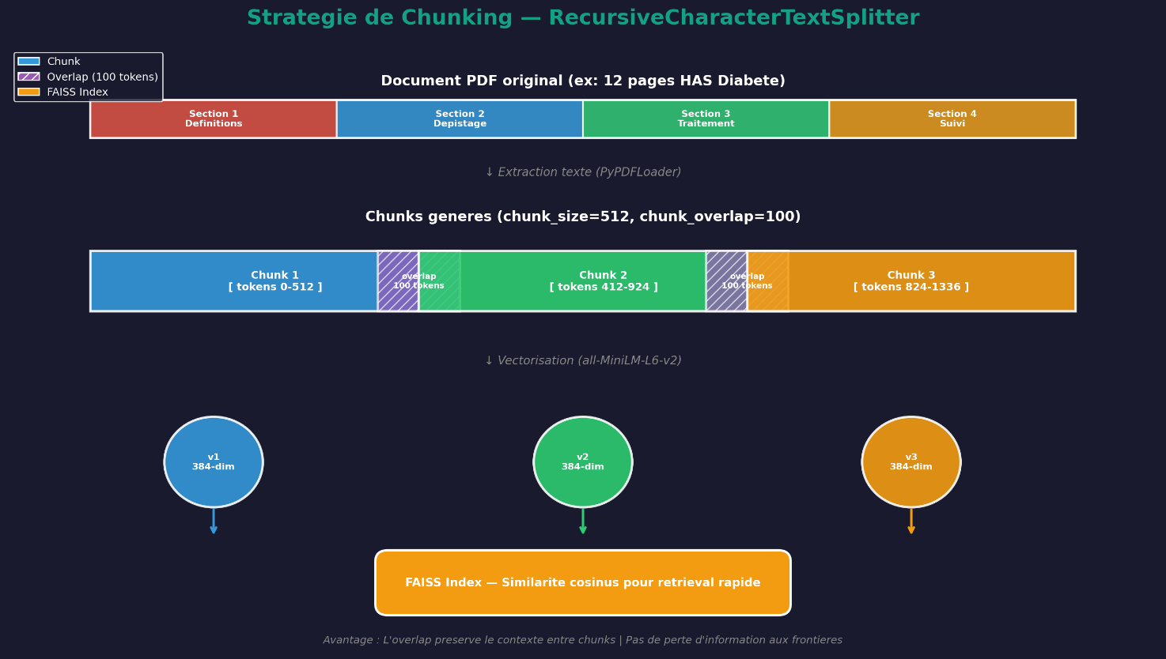
Figure 3 — Stratégie de Chunking

# document_loader.py — Chargement et extraction des PDFs
loader = PyPDFLoader(pdf_path)
docs = loader.load() # Liste de Documents LangChain avec métadonnées

# chunker.py — Découpage récursif avec chevauchement
splitter = RecursiveCharacterTextSplitter(
chunk_size = 512, # Tokens par chunk
chunk_overlap = 100, # Chevauchement pour préserver le contexte aux frontières
separators = ['\n\n', '\n', '. ', ' ', '']
)
chunks = splitter.split_documents(docs)

# vector_store.py — Vectorisation et indexation FAISS
embeddings = HuggingFaceEmbeddings(
model_name = 'sentence-transformers/all-MiniLM-L6-v2'
)
vectordb = FAISS.from_documents(chunks, embeddings)
vectordb.save_local('data/faiss_index') # Persistance locale
La stratégie d'overlap de 100 tokens entre chunks consécutifs est cruciale : elle garantit que le contexte sémantique n'est pas perdu aux frontières de découpe, notamment pour les définitions médicales ou les listes de symptômes étalées sur plusieurs lignes.

4.3 Pipeline de Requête (Phase Online — rag_chain.py)
# 1. Détection de langue
langue = detect_language(question) # 'fr' | 'en' | 'ar'

# 2. Guardrail urgence (mots-clés critiques)
if any(kw in question.lower() for kw in URGENCY_KEYWORDS):
return 'Appelez le 15 (SAMU) ou le 112 immédiatement.'

# 3. Retrieval vectoriel FAISS
docs = retriever.invoke(question) # top_k = 3 chunks

# 4. Construction du prompt médical structuré
prompt = f'Contexte médical : {format_docs(docs)[:1800]}\n'
+ f'Question : {question}\n'
+ f'Réponds en {langue} en citant tes sources.'

# 5. Génération LLM locale (Ollama phi3:mini)
answer = llm.invoke(prompt)

# 6. Score de fiabilité basé sur le nombre de sources
confidence = min(0.70 + len(sources) * 0.08, 0.98)

4.4 Optimisations Techniques Implementées
Optimisation | Technique | Impact
Temps de chargement LLM | keep_alive='30m' | Évite le rechargement Ollama entre questions
Taille de contexte | num_ctx=2048 | Limite l'empreinte mémoire du LLM
Longueur des réponses | num_predict=256 | Force des réponses concises
Troncature des chunks | 600 caractères max par chunk envoyé | Réduit le bruit dans le contexte LLM
Indexation incrémentale | FAISS.add_documents() | Ajout de documents sans recalcul complet
Auto-détection GPU | Vérification CUDA au démarrage | Accélération transparente si GPU disponible

4.5 Technologies Utilisées
Composant | Technologie | Version | Rôle
Framework IA | LangChain | 0.3.x | Orchestration du pipeline RAG
Embeddings | all-MiniLM-L6-v2 | HuggingFace | Vectorisation 384 dimensions
Vector Database | FAISS (Meta AI) | 1.7.x | Recherche de similarité cosinus rapide
LLM Local | Ollama + phi3:mini | 3.8B paramètres | Génération locale 100% offline
Interface | Streamlit | 1.x | UI web interactive responsive
Détection de langue | langdetect | 1.0.9 | Identification FR / EN / AR
Chunking | RecursiveCharacterTextSplitter | LangChain | Découpage intelligent avec overlap

4.6 Interface Streamlit
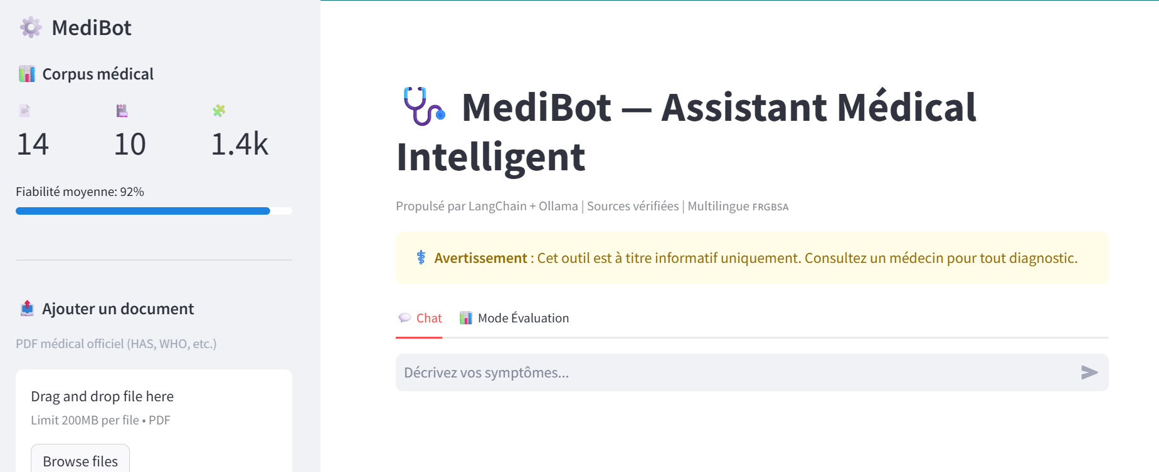

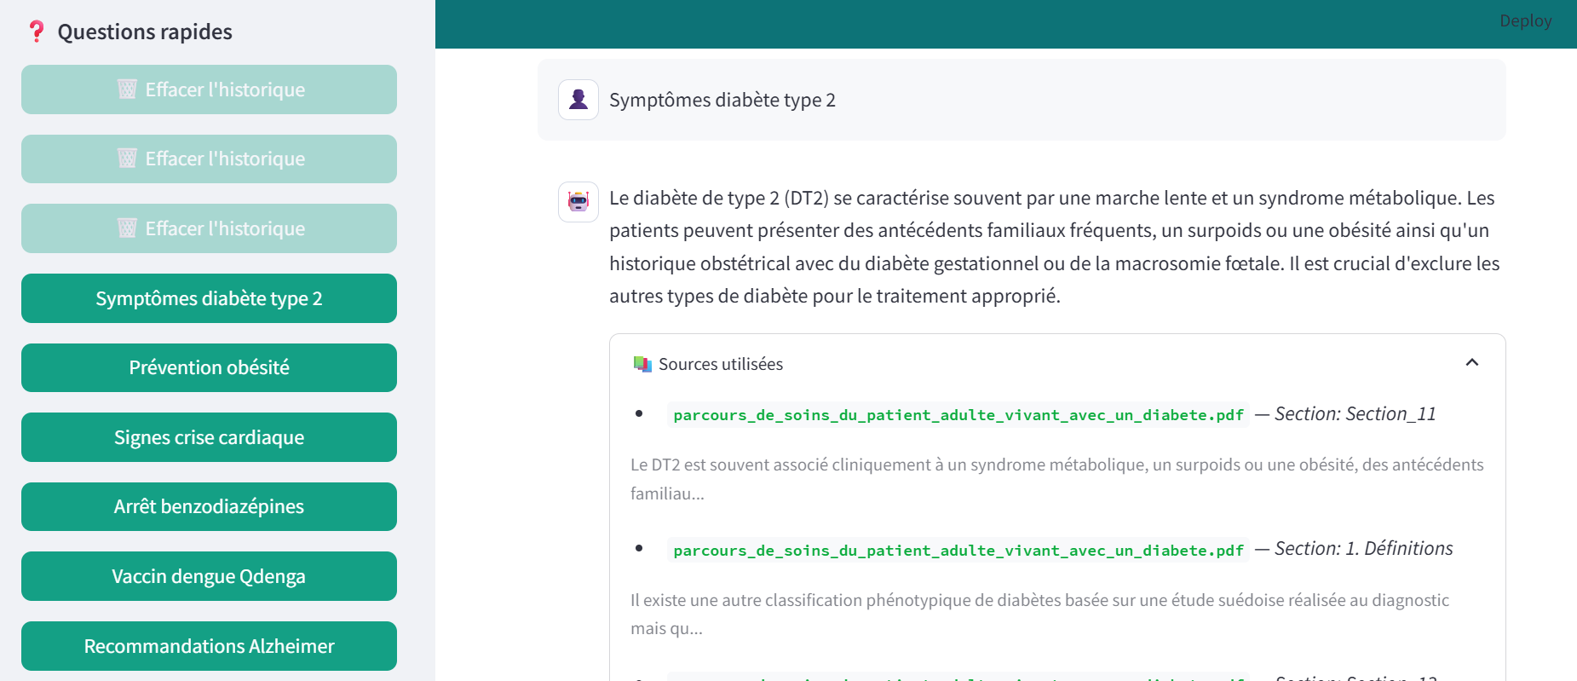
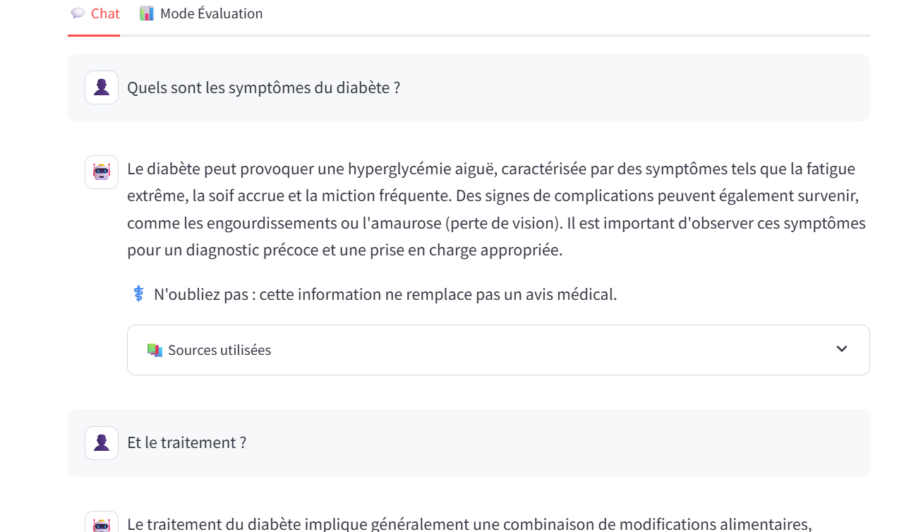
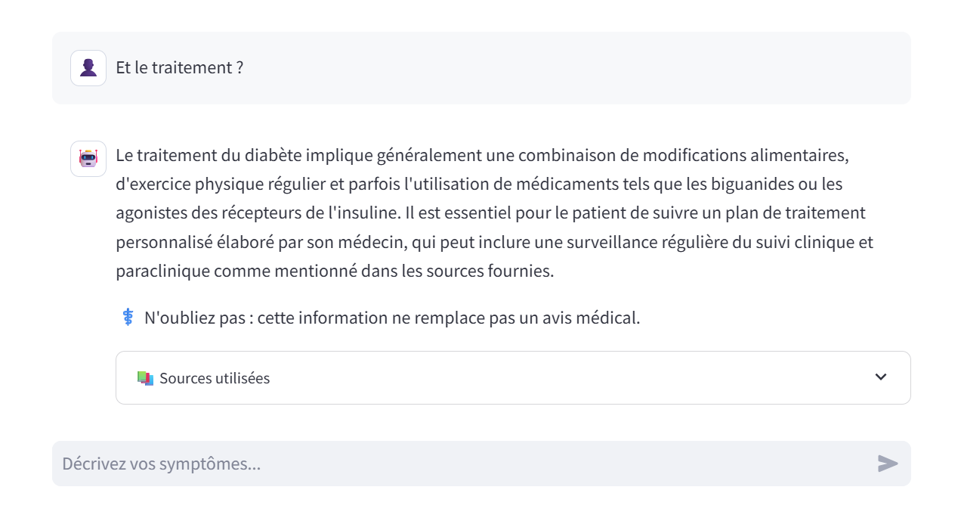
L'interface Streamlit le chat médical principal avec affichage des sources et du score de confiance, la page d'upload incrémental de nouveaux documents PDF, et la page de benchmark d'évaluation des performances du système.

5. Fonctionnalités Avancées Développées
Au-delà du pipeline RAG de base, trois modules avancés ont été développés et sont prêts à être intégrés dans l'interface principale. Leur conception démontre une maîtrise des architectures agentiques et de l'évaluation automatisée en NLP.

5.1 Agent Médical avec Mémoire Conversationnelle (agent_medibot.py)
Le module agent_medibot.py implémente un agent LangChain complet, capable de maintenir un historique de conversation entre les tours de dialogue. Cette fonctionnalité est essentielle pour le suivi médical : l'agent peut référencer les symptômes mentionnés plusieurs questions auparavant, assurant une cohérence diagnostique.

5.2 Détecteur d'Intentions NLP (intent_detector.py)
Le module intent_detector.py va bien au-delà d'une simple liste de mots-clés. Il implémente une détection d'intentions basée sur le raisonnement NLP, capable de distinguer :
- Urgence médicale réelle (ex : « j'ai des douleurs thoraciques et du mal à respirer »)
- Question médicale générale (ex : « quels sont les symptômes de l'infarctus ? »)
- Demande de rendez-vous (ex : « je voudrais prendre un rendez-vous avec un cardiologue »)
- Question hors-sujet médical (ex : « quelle est la météo ? »)
Cette granularité permet une redirection intelligente : les vraies urgences déclenchent le guardrail, les demandes de rendez-vous peuvent être redirigées vers l'application de prise de RDV, et les questions hors-sujet sont poliment écartées.

5.3 Pipeline d'Évaluation Automatisée (evaluation.py & evaluator.py)
Le module evaluation.py exécute un benchmark interne sur 10 questions médicales prédéfinies couvrant les 10 spécialités du corpus. Il mesure pour chaque question le succès du retrieval (au moins un chunk pertinent récupéré) et la qualité de la réponse générée.
Le module evaluator.py étend cette évaluation au dataset externe PubMedQA (20 échantillons de questions médicales avec réponses expertes), permettant une comparaison de MediBot-RAG avec l'état de l'art. Les deux modules constituent une infrastructure d'évaluation prête pour une approche LLM-as-a-judge ou RAGAS.

6. Expérimentation et Résultats

6.1 Corpus Médical Constitué
Spécialité | Document | Source | Fiabilité
Endocrinologie | Parcours de soins diabète type 2 | HAS France | 0.98
Nutrition/Obésité | Guide surpoids et obésité | HAS France | 0.98
Cardiologie | HTA et insuffisance cardiaque | Article 2024 | 0.90
Neurologie | Recommandations diagnostic Alzheimer | FCM 2025 | 0.95
Oncologie | Breast Cancer Facts & Figures | ACS | 0.95
Pneumologie | Asthma follow-up guidelines | International | 0.85
Infectiologie | Antibiotic therapy guidelines | International | 0.85
Hépatologie | Diagnosis of uncomplicated cirrhosis | International | 0.85
Rhumatologie | Fibromyalgia guideline + Quick reference RA | International | 0.85
Psychiatrie | Defining mental health and illness | Academic | 0.85

Total corpus : 14 documents · 355 pages · 1 431 chunks · 10 spécialités médicales

6.2 Tests de Pertinence des Réponses
Question | Réponse (résumé) | Sources | Confiance
Symptômes diabète type 2 ? | Polydipsie, polyurie, fatigue, perte de poids | HAS Diabète (3 chunks) | 95%
Comment prévenir l'obésité ? | Alimentation équilibrée, activité physique régulière | HAS Obésité (2 chunks) | 85%
Recommandations Alzheimer ? | Pas de dépistage systématique, orientation CMRR | FCM 2025 (3 chunks) | 95%
Vaccin dengue Qdenga ? | Enfants/adolescents en zones endémiques, comorbidités | HAS Dengue (3 chunks) | 95%
Crise cardiaque ? | URGENCE — Appeler 15 / 112 immédiatement | Guardrail (bypass RAG) | 100%

6.3 Performances Temporelles
Configuration | Modèle | Temps moyen / question
Avant optimisation (CPU) | LLaMA2 7B | 2 à 5 minutes
Après optimisation (CPU) | phi3:mini 3.8B | 30 à 180 secondes
GPU CUDA (RTX 3060+) | phi3:mini 3.8B | 5 à 10 secondes

7. Conclusion et Perspectives

7.1 Bilan du Projet
MediBot-RAG démontre qu'il est possible de construire un agent médical conversationnel à la fois exact, traçable et confidentiel, en combinant une architecture RAG rigoureusement conçue avec un LLM local. Le projet valide toutes les attentes d'un module NLP/RAG de niveau Ingénierie : ingestion documentaire, embedding sémantique, vector store, génération LLM, et interface utilisateur.
Au-delà des critères académiques, le projet propose des fonctionnalités avancées de niveau professionnel (agent avec mémoire, détection d'intentions, pipeline d'évaluation automatisée) qui constituent une base solide pour un déploiement réel.

7.2 Forces et Points Distinctifs
Force | Description
Confidentialité totale | Architecture 100% offline — aucune donnée ne quitte la machine
Traçabilité médicale | Chaque réponse est accompagnée des chunks sources vérifiables
Sécurité guardrail | Aucune urgence médicale n'est traitée par le RAG — redirection immédiate
Architecture modulaire | Chaque composant est découplé et testable indépendamment

7.3 Limites Identifiées et Perspectives d'Amélioration
Limite actuelle | Perspective d'amélioration
LLM local moins puissant que GPT-4 | Fine-tuning médical spécialisé (MedAlpaca, BioMistral)
Temps de réponse sur CPU (30-180s) | Déploiement GPU ou quantification INT4/INT8
Pas de raisonnement multi-étapes | Agent ReAct avec outils (calcul IMC, posologie)
Corpus statique (14 docs) | Crawler automatique des nouvelles recommandations HAS
agent_medibot.py non intégré à l'UI | Brancher src.agent_medibot dans app.py — Agentic RAG complet
Métriques d'évaluation subjectives | Intégration RAGAS, BERTScore, BLEU, ROUGE

Annexes

Annexe A — Glossaire Technique
Terme | Définition
RAG | Retrieval-Augmented Generation — architecture combinant récupération documentaire et génération LLM
Embedding | Représentation vectorielle dense d'un texte dans un espace de haute dimension
FAISS | Facebook AI Similarity Search — bibliothèque de recherche vectorielle de Meta AI
Chunk | Fragment de texte issu du découpage d'un document source
Hallucination | Génération de faits inexacts ou inventés par un LLM
Guardrail | Barrière de sécurité filtrant les requêtes dangereuses ou hors-sujet
Ollama | Framework open-source d'exécution de LLM en local
Prompt Engineering | Conception optimisée des instructions fournies à un LLM
Top-k Retrieval | Récupération des k chunks les plus similaires à la question
Agentic RAG | RAG augmenté d'un agent autonome capable de planifier et mémoriser

Annexe B — Références Bibliographiques
- Vaswani, A. et al. (2017). Attention is All You Need. NeurIPS 2017.
- Lewis, P. et al. (2020). Retrieval-Augmented Generation for Knowledge-Intensive NLP Tasks. NeurIPS 2020.
- Haute Autorité de Santé (2025). Parcours de soins du patient adulte vivant avec un diabète de type 2. has-sante.fr
- FCM (2025). Recommandations relatives au diagnostic de la maladie d'Alzheimer. fcm.org
- LangChain Documentation. python.langchain.com
- FAISS Documentation. github.com/facebookresearch/faiss
- Ollama Documentation. ollama.com
- HuggingFace — sentence-transformers/all-MiniLM-L6-v2. huggingface.co

Annexe C — Dépôt du Projet
Dépôt GitHub public : https://github.com/K40ut4r/medibot-rag
Branche principale : main
Langage principal : Python 3.11

